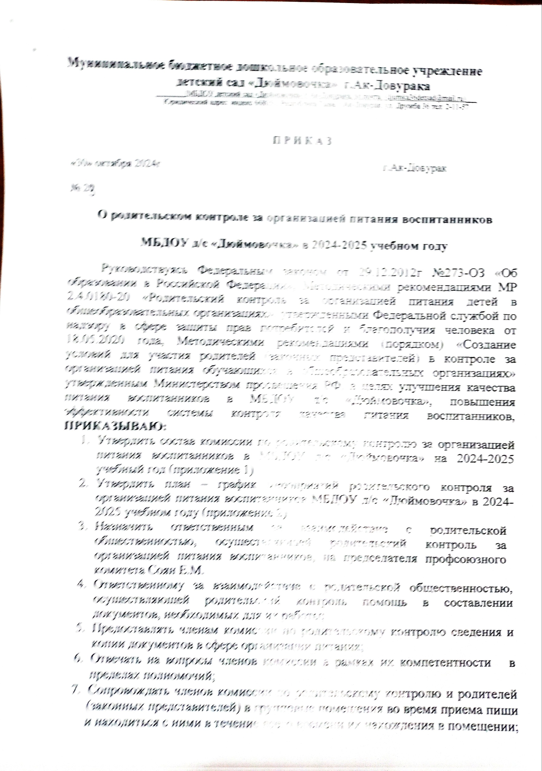
Муниципальное бюджетное дошкольное образовательное учреждение
детский сад «Дюймовочка» г.Ак-Довурака
________(МБДОУ детский сад «Дюймовочка» г.Ак-Довурака, эл.почта: (djumka36detsad@mail.ru)___
Юридический адрес: индекс 668050, Республика Тыва, г.Ак-Довурак, ул. Дружба 36 тел: 2-11-57

П Р И К А З
«30» октября 2024г г.Ак-Довурак
№ 23
О родительском контроле за организацией питания воспитанников
МБДОУ д/с «Дюймовочка» в 2024-2025 учебном году
Руководствуясь Федеральным законом от 29.12.2012г №273-ОЗ «Об образовании в Российской Федерации», Методическими рекомендациями МР 2.4.0180-20 «Родительский контроль за организацией питания детей в общеобразовательных организациях», утвержденными Федеральной службой по надзору в сфере защиты прав потребителей и благополучия человека от 18.05.2020 года, Методическими рекомендациями (порядком) «Создание условий для участия родителей (законных представителей) в контроле за организацией питания обучающихся в общеобразовательных организациях» утвержденным Министерством просвещения РФ, в целях улучшения качества питания воспитанников в МБДОУ д/с «Дюймовочка», повышения эффективности системы контроля качества питания воспитанников, ПРИКАЗЫВАЮ:
- Утвердить состав комиссии по родительскому контролю за организацией питания воспитанников в МБДОУ д/с «Дюймовочка» на 2024-2025 учебный год (приложение 1)
- Утвердить план – график мероприятий родительского контроля за организацией питания воспитанников МБДОУ д/с «Дюймовочка» в 2024-2025 учебном году (приложение 2)
- Назначить ответственным за взаимодействие с родительской общественностью, осуществляющей родительский контроль за организацией питания воспитанников, на председателя профсоюзного комитета Соян Е.М.
- Ответственному за взаимодействие с родительской общественностью, осуществляющей родительский контроль помощь в составлении документов, необходимых для их работы;
- Предоставлять членам комиссии по родительскому контролю сведения и копии документов в сфере организации питания;
- Отвечать на вопросы членов комиссии в рамках их компетентности в пределах полномочий;
- Сопровождать членов комиссии по родительскому контролю и родителей (законных представителей) в групповые помещения во время приема пищи и находиться с ними в течение всего времени их нахождения в помещении;
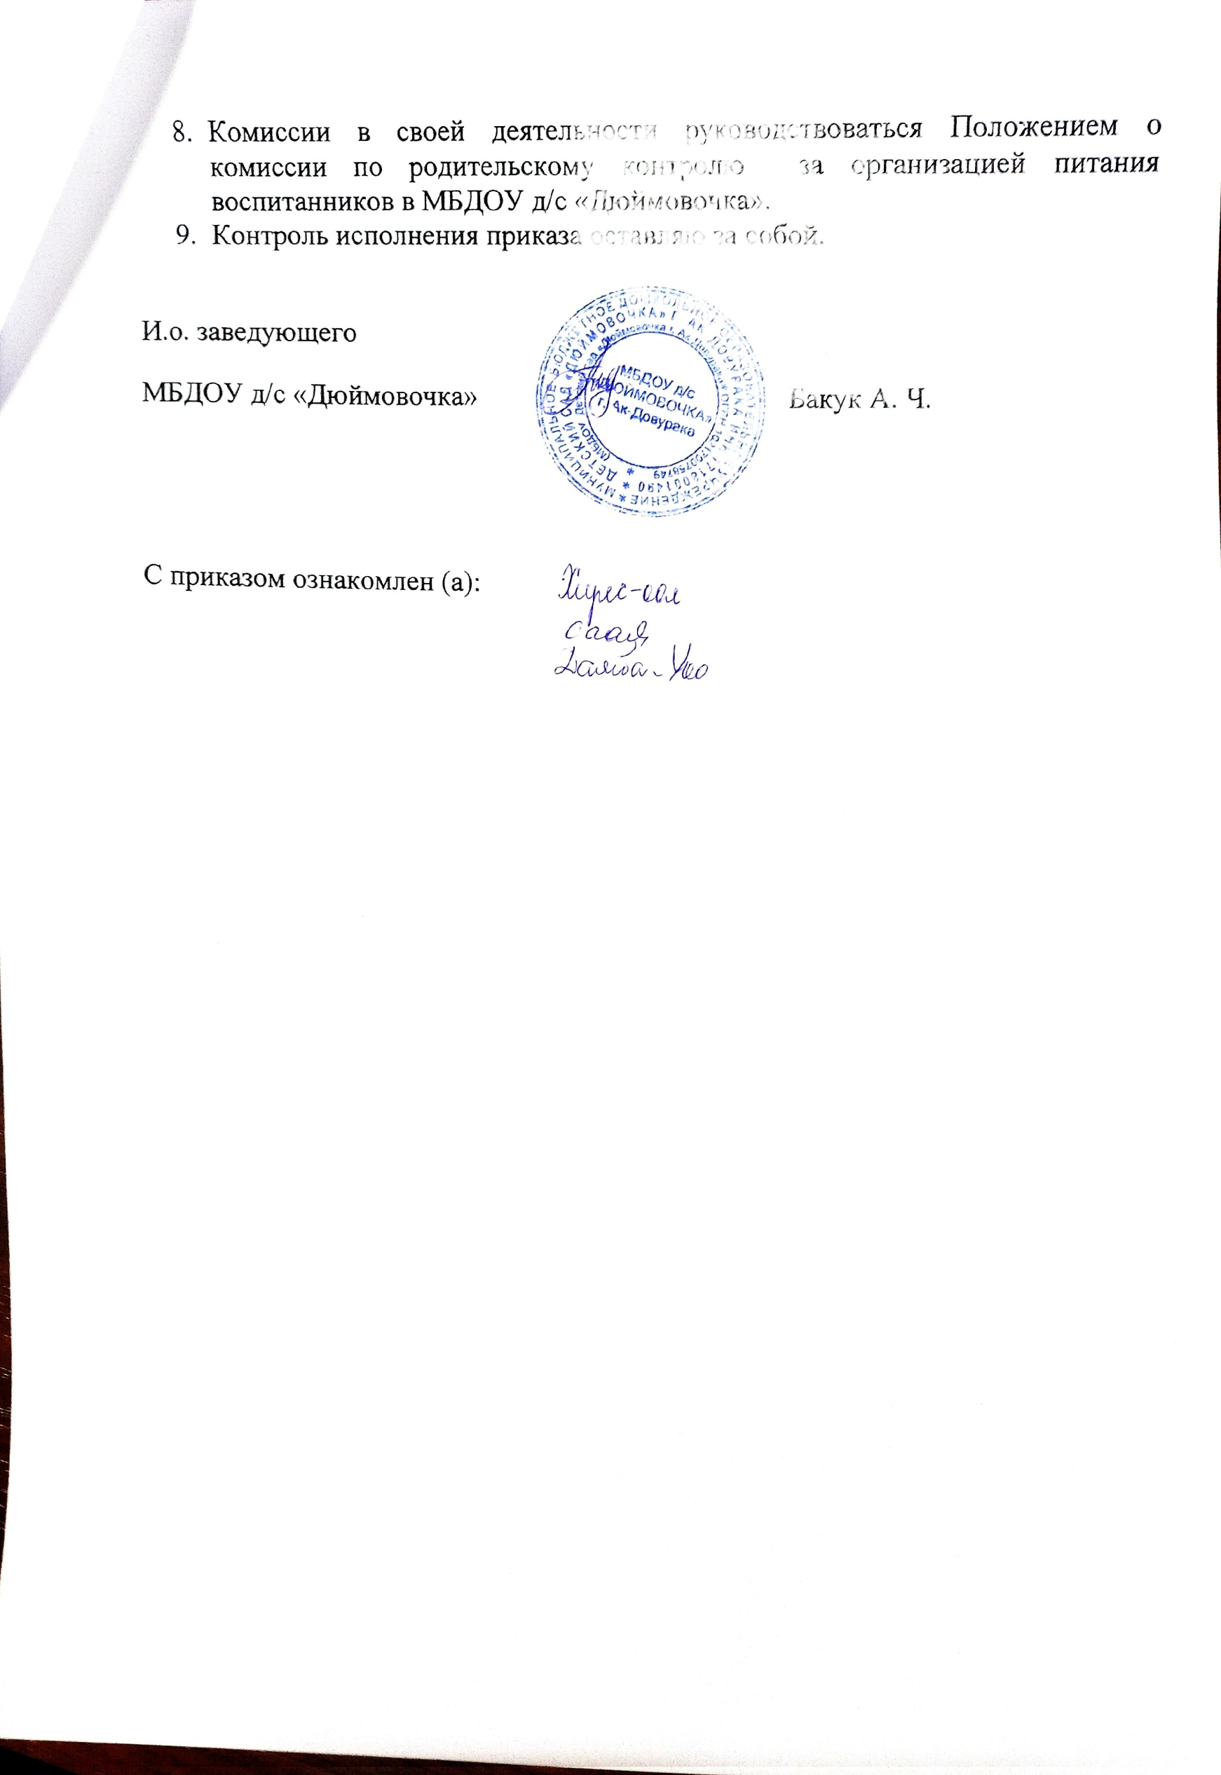
- Комиссии в своей деятельности руководствоваться Положением о комиссии по родительскому контролю за организацией питания воспитанников в МБДОУ д/с «Дюймовочка».
- Контроль исполнения приказа оставляю за собой.
И.о. заведующего  МБДОУ д/с «Дюймовочка» |  | Бакук А. Ч.

С приказом ознакомлен (а):

Приложение 1
к приказу МБДОУ д/с «Дюймовочка»
от «30» октября 2024г № 20

Состав
комиссии по родительскому контролю
№ | Ф.И.О. | Группа | Контактный номер телефона
1 | Хирес-оол Чинчи Евгеньевна | Первая группа раннего возраста | 8-952-752-9637
2 | Саая Азияна Адар-ооловна | Вторая группа раннего возраста | 8-929-314-4434
3 | Дамба-Хоо Сайдана Андреевна | Младшая группа | 8-923-385-3725

Приложение 2
к приказу МБДОУ д/с «Дюймовочка»
от «30» октября 2024г № 20

План
работы Родительского контроля по осуществлению качества организации питания в МБДОУ д/с «Дюймовочка» на 2024-2025 учебный год

ЦЕЛЬ: создание условий, способствующих укреплению здоровья, формированию навыков правильного питания.

Основные задачи:
- оценка благоприятных условий для организации рационального питания воспитанников;
- решение вопросов качественного и здорового питания обучающихся;
- пропаганда основ здорового питания среди родителей и детей
- повышение культуры питания;
- контроль за обеспечением санитарно-гигиенической безопасности питания;
- контроль за соответствием меню с реализуемыми блюдами;
- информирование родителей на родительских собраниях, о выявленных нарушениях и их устранении;
- помощь педагогическим работникам в организации мероприятий по пропаганде здорового питания среди обучающихся и родителей.

Организационно-аналитическая работа
Основные мероприятия | Сроки | Исполнители
Назначение членов инициативной группы Родительского контроля | октябрь | Родители (законные  представители) воспитанников, старший воспитатель
Контроль качества и безопасности поступающих продуктов. Проверка  сопроводительной документации на пищевые продукты. | постоянно | члены Родительского контроля, заведующий, медсестра,
Контроль за соблюдением условий и сроков  хранения продуктов. | постоянно | члены Родительского контроля,  заведующий, медсестра,
Проверка целевого использования продуктов питания в соответствии с предварительным  заказом | постоянно | члены Родительского контроля, заведующий, медсестра,
Проведение мониторинга за организацией  горячего питания в ДОУ:  - Собраний по итогам проверок « Организация  питания воспитанников  - соблюдение санитарно-гигиенических норм к оборудованию, инвентарю, посуде и таре | май | члены Родительского контроля
Отчет о работе комиссии за учебный год | май | Члены Родительского контроля
Методическое обеспечение
1.Организация консультаций для педработников по темам;  «Организация процесса питания и сервировки стола в ДОУ.  «Здоровое питание - здоровый ребенок» | В течении года | старший воспитатель, медсестра
Создание и сопровождение страницы сайта  «Организация питания в ДОУ», оформление информационного стенда для участников образовательных отношений «Правильное  питание - залог здорового образа жизни» с методическими рекомендациями | В течении года | старший воспитатель
Работа по воспитанию культуры питания, пропаганде здорового образа жизни среди
воспитанников
Основные мероприятия | Сроки | Исполнители
Проведение бесед по темам;  «Режим питания и его значение»  «Культура приема пищи» «Острые кишечные заболевания и их профилактика»  «Чтоб здоровым стать ты мог, пей скорей фруктовый сок » «Что мы едим?»  «Вредные продукты» | В течении года | старший воспитатель, медсестра, члены Родительского контроля
Конкурс фотографий и рецептов «Любимое  блюдо нашей семьи» | В течении года | старший воспитатель, педагоги
Работа по воспитанию культуры питания, пропаганде здорового образа жизни среди
родителей
Выступления на родительских собраниях по темам;  «Совместная работа семьи и ДОУ по формированию здорового питания у  дошкольников» «Острые кишечные заболевания и их профилактика» «Повышение иммунитета с  помощью полезных продуктов питания» | В течении года | старший воспитатель, педработники, члены Родительского контроля, медсестра
Встреча врача-педиатра с родителями «Личная гигиена ребенка» | В течении года | медицинский специалист  поликлиники, старший воспитатель
Анкетирование для родителей «Качество питания в детском саду» | В течении года | старший воспитатель, педагоги

Ожидаемые результаты
- Обеспечение воспитанников питанием, соответствующим возрастным физиологическим потребностям в пищевых веществах и энергии, принципам рационального и сбалансированного питания.
- Гарантированное качество и безопасность питания и пищевых продуктов, используемых в питании.
- Приведение материально-технической базы ДОУ в соответствие с санитарными правилами.
- Пропаганда принципов здорового питания.

